润贝航科
001316.SZ · CN

投资决策报告

报告日期: 2026-09-04

1. 公司概览

润贝航空科技股份有限公司是集研发、生产、销售于一体的航空器材解决方案综合服务商,公司坚持“分销+自研”的双轮驱动战略,是亚太地区唯一在A股上市的航空器材综合服务商。公司具有齐全的业务资质及完善的质量认证体系,构建了从研发、制造、适航取证到最终销售的完整产业闭环。公司国产化业务已经实现了多类航空器材的国产替代,截至2025年9月底,公司已有超3400个件号通过中国民航局适航认证。主要产品包括PMA零部件、高分子复合材料类、精细化工类、胶带胶膜等,性能上完全可与进口产品媲美,已经广泛应用于国内的商飞、波音、空客飞机上,为客户有效降低了运维成本。作为国内最早一批拿到“油料适航批准书”及“航材分销商证书”的企业,润贝航科已成为中国航材分销细分行业内经营规模较大的企业之一,公司提供的产品较为全面,品种和型号众多,常备航材料号超过7,000种,能满足下游客户的一站式采购需求。经过多年发展,公司凭借齐全的业务资质、快速的客户响应能力、高效的信息系统管理和仓储物流服务、一站式产品供应能力和贴近市场的销售网络,已经成为国内乃至亚太地区的主要航空公司、飞机维修公司、飞机制造商及OEM厂商的重要航材分销商,公司服务的主要客户包括南方航空、东方航空、海南航空、中国国航、中国商飞、GAMECO、AMECO、太古股份等。润贝航科将怀揣航空强国梦想,肩负航空报国使命,不忘初心,砥砺奋进,开拓前行。

公司名称 | 润贝航科
股票代码 | 001316.SZ
市场 | cn
行业 | 炼化及贸
上市日期 | ≈2018（最早报告期 2018-12-31 推断，无免费直接源）
总部所在地 | 广东 深圳市南山区桃源街道福光社区塘朗车辆段旁塘朗城广场(西区)A座3901

2. 财务分析

营收趋势（同比） | 同比 +22.0%（报告期 2026-06-30）
净利润趋势（同比） | 同比 +44.8%（报告期 2026-06-30）
ROE (TTM) | 8.33%
ROA (TTM) | 7.11%
毛利率 (TTM) | 31.71%
净利率 (TTM) | 19.43%
负债权益比 (MRQ) | 0.1734
经营现金流质量 (TTM) | 良好（OCF/NI = 1.1x）

3. 估值分析

市盈率 (TTM) | 21.74
市净率 (MRQ) | 3.74
EV / Revenue | —
EV / EBITDA | —
PEG比率 (TTM) | Neg. Earnings
PE 1年分位 | 58%
PE 3年分位 | 58%
PE 5年分位 | 62%

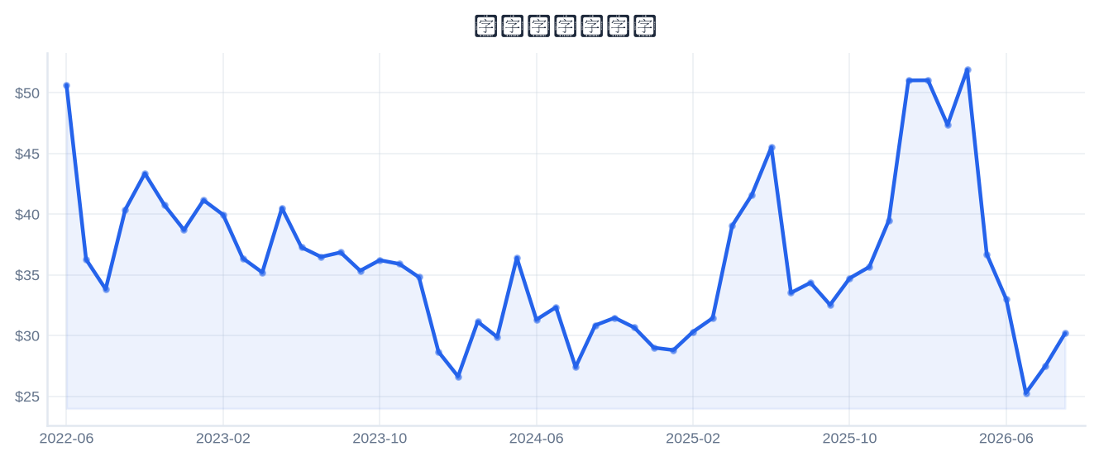
4. 市场与情绪分析

1月回报 | 13.50%
3月回报 | -7.82%
6月回报 | -40.36%
12月回报 | -16.93%
成交量趋势（1年对比） | 放量 17.1%（近21日均量 vs 前21日）
新闻舆情（30日） | 2026-09-04 首板涨停（11:29:51封板，封单资金 0.23 亿），短线关注度上升；行业（炼化及贸）板块联动。基于东财涨停池数据，非新闻聚合。

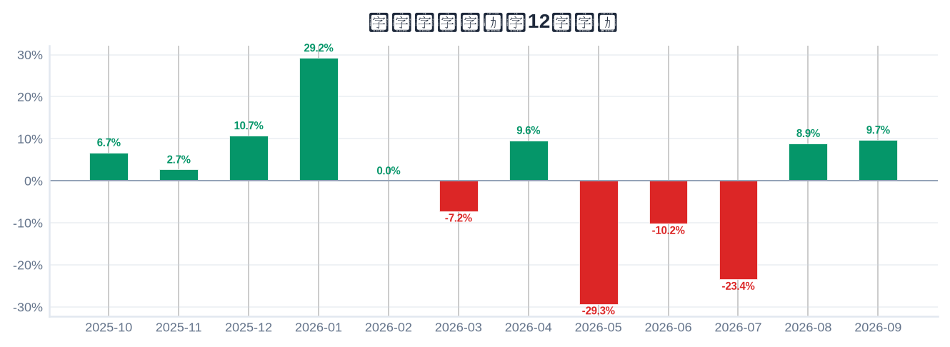

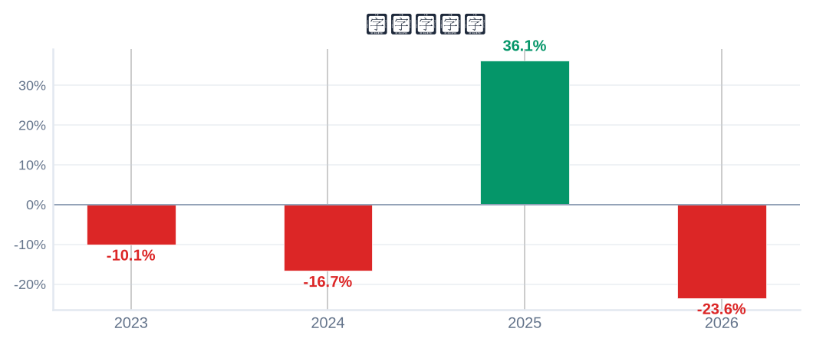
5. 风险评估

风险因素 | 级别 | 缓解因素
短线交易风险：2026-09-04 首板涨停（11:29:51封板），情绪驱动成分高 | High | 本报告为 6–18 个月长期视角，不建议涨停次日追高；等待情绪回落后再评估入场点

6. 长期投资决策

维度 | 权重 | 得分 (1–10) | 理由
财务健康 | 20% | 8 | 负债/权益 0.17(低杠杆)；经营现金流/净利 1.1x(盈利质量佳)。
成长性 | 20% | 9 | 营收同比 +22.0%、净利同比 +44.8%（最新报告期）→ 双高增长。
估值 | 20% | 4 | PE TTM 21.7，5年点-in-time分位 62% → 偏高。
动量与情绪 | 15% | 6 | 12月下跌 -17%。
行业地位 | 10% | 7 | 总市值 49 亿（中型）；PE 低于申万行业中位 36.5。
风险状况 | 15% | 6 | 1 项风险（High×1/Medium×0/Low×0），扣减 1.0。
总计 | 100% | 6.73 | → NEUTRAL

NEUTRAL
长期投资决策（6–18个月）
置信度: 67%

长期（6–18个月）视角：润贝航科（001316.SZ）综合加权得分 6.73/10 → NEUTRAL。财务：负债/权益 0.17(低杠杆)；经营现金流/净利 1.1x(盈利质量佳)。 成长：营收同比 +22.0%、净利同比 +44.8%（最新报告期）→ 双高增长。 估值：PE TTM 21.7，5年点-in-time分位 62% → 偏高。 动量：12月下跌 -17%。 行业地位：总市值 49 亿（中型）；PE 低于申万行业中位 36.5。 风险：1 项风险（High×1/Medium×0/Low×0），扣减 1.0。置信度 67%。首板涨停属短线事件，本报告仅给出长期视角参考，不构成短线交易信号。

8. 数据来源与参考文献

1. Financial data: 东财 datacenter RPT_F10_FINANCE_MAINFINADATA（季度累计，北交所覆盖）
2. Price data: 新浪财经日K线 CN_MarketDataService.getKLineData（symbol=sz001316，1600日）
3. News & sentiment: 东财涨停池（push2ex，2026-09-04）——事实性事件描述，非新闻聚合
4. Analyst ratings: 无免费源（未披露，未纳入评分）
5. Industry research: 申万一级行业中位PE（抽样≤30，腾讯批量PE）
6. Risk factors: CSDC 质押数据（shim get_stock_pledge）+ 东财涨停池 push2ex getTopicZTPool（2026-09-04）
7. Company info: 东财 F10 CompanySurvey PageAjax（ORG_PROFILE/ADDRESS）

Report generated: 2026-09-04
本报告由AI生成，仅供研究参考，不构成投资建议。

